Министерство цифрового развития, связи и массовых коммуникаций Федеральное государственное образовательное бюджетное учреждение

высшего профессионального образования

«Сибирский государственный университет телекоммуникаций и информатики» (СибГУТИ)

Отчёт

По лабораторной работе №7

«Исследование параметрического стабилизатора»

по дисциплине:

«Электротехника, электроника и схемотехника»

Выполнили

студенты:

гр. ИП-311

Николаев Михаил

Мерлинский Глеб

Проверил:

Сажнев Александр Михайлович

##### Цель работы

# Изучение процессов в схеме параметрического стабилизатора напряжения постоянного тока и оценка влияния параметров стабилитрона на характеристики стабилизатора в целом.

**Ход работы**

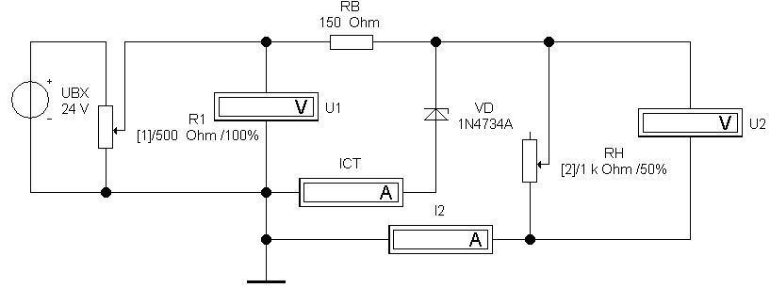

Рисунок 7.17 – Модель ПСН на выходе

## Таблица 7.1 – Исходные данные для параметрического стабилизатора

|  |  |
| --- | --- |
| **Номер бригады** | **3** |
| **Rн , кОм** | 1.9 |
| **Тип стабилит-рона VD** | 1N  4735А |
| **Uст, В** | 6,2 |
| **Iст, мА** | 41 |

Таблица 7.2 ***–*** Снятие зависимостей U2 от U1

|  |  |  |  |  |  |  |  |  |
| --- | --- | --- | --- | --- | --- | --- | --- | --- |
| **R1, %** | **10** | **30** | **50** | **60** | **70** | **80** | **90** | **100** |
| **U1, В** | 2,306 | 6,573 | 9,352 | 10,75 | 12,43 | 14,86 | 18,05 | 24 |
| **ICT, мА** | 0 | 0 | 14,69 | 23,91 | 35,06 | 49,97 | 72,36 | 111,9 |
| **U2, В** | 1,991 | 5,676 | 6,174 | 6,186 | 6,196 | 6,205 | 6,215 | 6,226 |
| **I2, мА** | 2,096 | 5,975 | 6,499 | 6,512 | 6,523 | 6,532 | 6,542 | 6,554 |

Номинальный режим работы схемы:

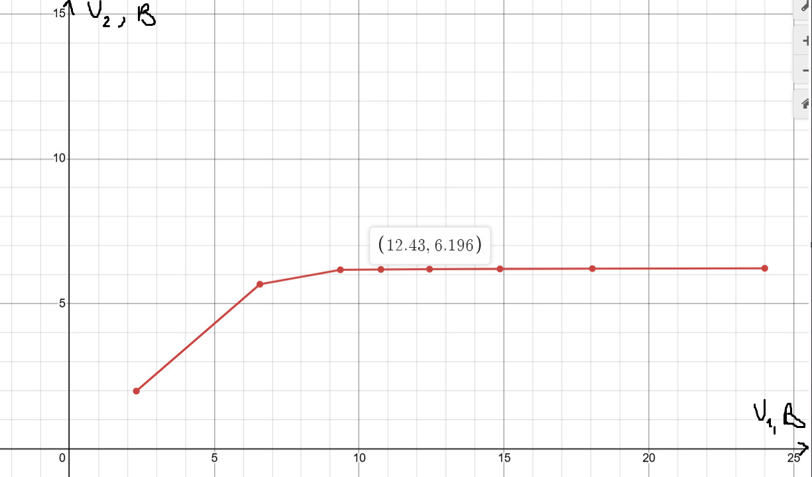

 =

 =( ) : ( )=5,61

Таблица 7.3 – Снятие зависимостей U2 и Iст от тока нагрузки I2

|  |  |  |  |  |  |  |
| --- | --- | --- | --- | --- | --- | --- |
| **RН, %** | 100 | 60 | 40 | 20 | 10 | 5 |
| **I2, мА** | 3,262 | 5,436 | 8,151 | 16,28 | 32,43 | 48 |
| **U2, В** | 6,199 | 6,197 | 6,195 | 6,188 | 6,192 | 4,56 |
| **Iст, мА** | 38,3 | 36,14 | 33,44 | 25,33 | 9,288 | 0 |

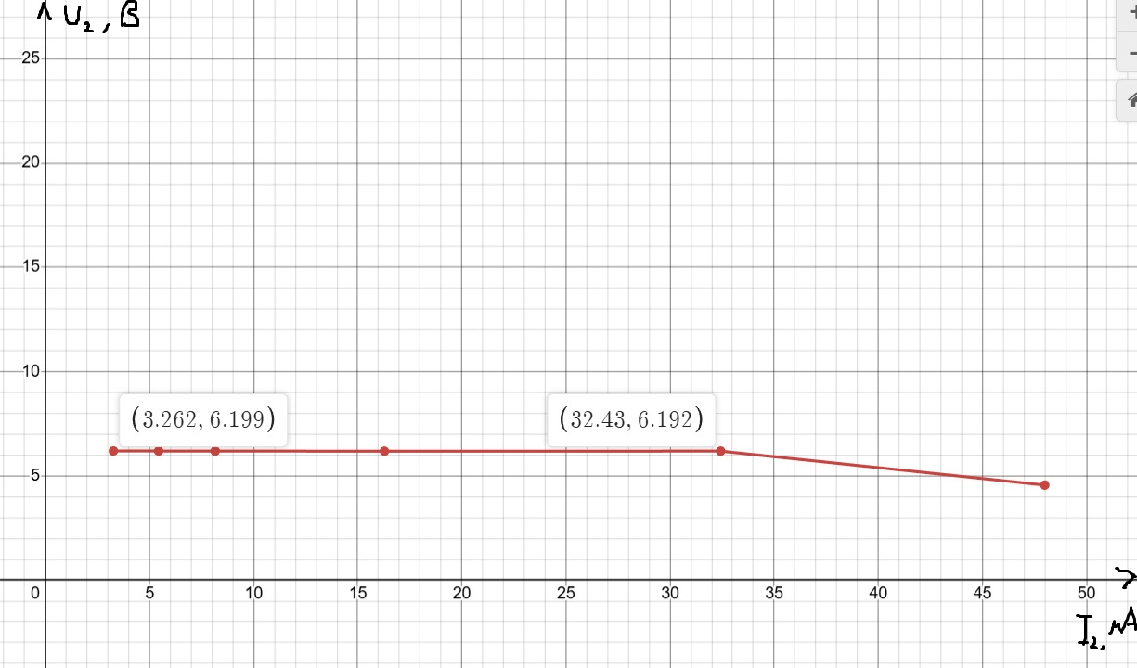

= = 0,23

 = $\frac{6,197*150}{12,43*0,23}$ = 325,09